CTB彩虹假期 Jun 16 - Aug 31 2013 (售價表)
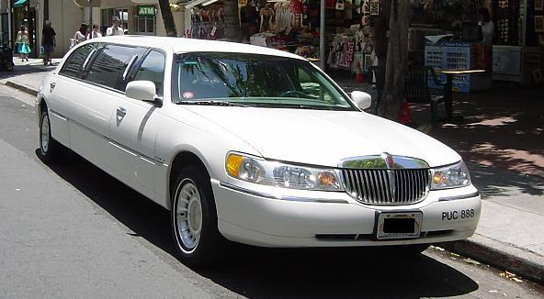
買2送1或買2送2
※ 加長型禮賓車機場迎賓
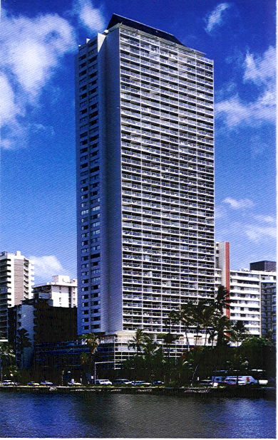
住宿 酒店管理公寓 Island Colony
兩張大床 (DBL/DBL) 不能加床
***以下行程包含 機場禮車接機 住宿 門票 外島機票 旅遊 ***

“買2送1” 第3人 免費 3人住1房 →兩張大床
 | Agent售價表
3天2晚 (A) | 每人$ 135 x 2 → | 第3人 免費
4天3晚 (A) | 每人$ 210 x 2 → | 第3人 免費
5天4晚 (A) | 每人$ 265 x 2 → | 第3人 免費
5天4晚 (B) | 每人$ 370 x 2 → | 第3人 免費
5天4晚 (C) | 每人$ 690 x 2 → | 第3人 免費
6天5晚 (A) | 每人$ 825 x 2 → | 第3人 免費
6天5晚 (B) | 每人$ 1050 x 2 → | 第3人 免費 | 外島酒店3星: Naniloa Hotel
7天6晚 (A) | 每人$ 1105 x 2 → | 第3人 免費 | 外島酒店3星: Naniloa Hotel

“買2送2” 第3,4人 免費 4人住1房 → 2 Double Bed
 | Agent售價表
3天2晚 (A) | 每人$ 135 x 2 → | 第3 及 第4人 免費
4天3晚 (A) | 每人$ 210 x 2 → | 第3 及 第4人 免費
5天4晚 (A) | 每人$ 265 x 2 → | 第3 及 第4人 免費
5天4晚 (B) | 每人$ 400 x 2 → | 第3 及 第4人 免費
5天4晚 (C) | 每人$ 830 x 2 → | 第3 及 第4人 免費
6天5晚 (A) | 每人$ 995 x 2 → | 第3 及 第4人 免費
6天5晚 (B) | 每人$ 1295 x 2 → | 第3 及 第4人 免費 | 外島酒店3星: Naniloa Hotel
7天6晚 (A) | 每人$ 1350 x 2 → | 第3 及 第4人 免費 | 外島酒店3星: Naniloa Hotel
行程內容 單訂酒店管理房間 $115
3天2晚(A) 含 #11珍珠港及市區觀光
4天3晚(A) 含 #11珍珠港及市區觀光 #12環島精華遊
5天4晚(A) 含 #11珍珠港及市區觀光 #12環島精華遊
5天4晚(B) 含 #11珍珠港及市區觀光 #12環島精華遊 #10波里尼西亞文化村
5天4晚(C) 含 #11珍珠港及市區觀光 #12環島精華遊 #03火山 或 #02茂宜(2選1)
6天5晚(A) 含 #11珍珠港及市區觀光 #12環島精華遊 #10波里尼西亞文化村 #03火山 或 #02茂宜(2選1)
6天5晚(B) 含 #11珍珠港及市區觀光 #12環島精華遊 #10波里尼西亞文化村 #03火山 和 #02茂宜(2天1夜)
7天6晚(A) 含 #11珍珠港及市區觀光 #12環島精華遊 #10波里尼西亞文化村 #03火山 和 #02茂宜(2天1夜)
（備註1) 以上價格是按照3人一房或4人一房為準 , 不加床 (房間備有2 Double Beds) 如需加床 , 將不適用此特價
（備註2) 外島機票要用客人ID上的英文名單及姓別及出生年月日出票 , 一但出票後 , 所有 機票 不能退, 不能改
請務必告知客人,Island Colony是酒店式管理的房間(不是Aqua Skyline Island Colony房間)
目前只有酒店式管理的房間才能三人 或 四人住一間房,可以節省您的旅遊費用
對房間要求較高的客人,建議住Ramada Plaza或Waikiki Resort Hotel 的買2送1或2
房間內都有 兩張大床 (2 Double Size Bed), 電視, 冰箱, 保險櫃, 大的陽台
酒店內附設 游泳池, 漩渦浴(Jacuzzi), 蒸氣房(Sauna), 投幣式洗衣機 , 投幣式烘乾機 , 房間電話 免費使用
位置在威基基區 中心熱鬧區步行到海灘約5-7分鐘

